7.7. Алгоритм, построенный на использовании - буфера

Данный алгоритм удаления невидимых поверхностей является одним из простейших. Этот алгоритм работает в пространстве изображения. Здесь используется идея о буфере кадра [1,2,4,6]. Буфер кадра (регенерации) используется для заполнения атрибутов (интенсивности) каждого пикселя в пространстве изображения. Для него требуется буфер регенерации, в котором запоминаются значения яркости, а также Z-буфер (буфер глубины), куда можно помещать информацию о координате z для каждого пикселя. Вначале в Z-буфер заносятся максимально возможные значения z, а буфер регенерации заполняется значениями пикселя, описывающими фон. Затем каждый многоугольник преобразуется в растровую форму и записывается в буфер регенерации, при этом, однако, не производится начального упорядочения.

Рис. 7.7.1. Алгоритм Z – буфера.

В процессе работы глубина (значение координаты ) каждого нового пикселя, который надо занести в буфер кадра, сравнивается с глубиной того пикселя, который уже занесён в -буфер. Если это сравнение показывает, что .новый пиксель расположен ближе к наблюдателю, чем пиксель, уже находящийся в буфере кадра, то новый пиксель заносится в буфер кадра. Кроме того, производится корректировка -буфера: в него заносится глубина нового пикселя. Если же глубина (значение координаты ) нового пикселя меньше глубины хранящегося в буфере, то никаких действий производить не надо. В сущности алгоритм для каждой точки (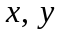) ищет наибольшее значение функции 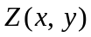(рис. 7.7.1).
Этот алгоритм позволяет удалять сложные поверхности и визуализировать пересечения таких поверхностей. Сцены могут быть произвольной сложности, а поскольку размеры изображения ограничены размером экрана дисплея, то трудоемкость алгоритма зависит линейно от числа рассматриваемых поверхностей. Элементы сцены заносятся в буфер кадра в произвольном порядке, поэтому в данном алгоритме не тратится время на выполнение сортировок, необходимых в других алгоритмах.
К недостаткам алгоритма следует отнести довольно большие объёмы памяти, а также трудоемкость устранения лестничного эффекта и трудность реализации эффектов прозрачности.
Формально данный алгоритм можно описать следующим образом.:
- Заполнение буфера кадра фоновый значением интенсивности (цвета).
- Заполнение - буфера минимальным значением .
- Преобразование каждого многоугольника в растровую форму в произвольном порядке.
- Вычисление для каждого пикселя с координатами 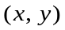, принадлежащего многоугольнику, его глубины .
- Сравнение глубины со значением 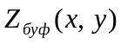, хранящимся в -буфере для пикселя теми же координатами . Если >, то записать атрибут очередного многоугольника в буфер .кадра и заменить на значение .
Предварительно для выпуклых многогранников целесообразно удалить нелицевые грани.
Для этого сначала определяется нормаль к грани - направленный от тела вектор N, перпендикулярный к грани (уравнение нормали легко получается из уравнения плоскости, содержащей грань).
Для определения нормали к плоскости вычисляют нормали к каждой вершине многоугольника с помощью векторного произведения прилежащих ребер. Например, для треугольника имеем:
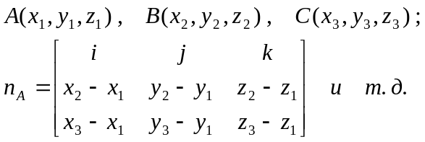
а затем усредняют результаты.
Затем строится линия визирования L - прямая, проходящая через точку наблюдения и основание нормали, и вычисляется угол между N и L. Грань потенциально видима, если этот угол меньше или равен 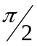, и невидима, если угол больше . Поскольку «критическим углом» является угол , то достаточно вычислить скалярное произведение 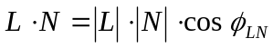 и проверить его знак (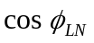 изменяет знак при 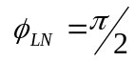). Как отмечено выше, для одного выпуклого тела такой способ полностью определяет видимость его граней. Если тело не одно, этот способ можно использовать лишь для выделения невидимых граней.
Процедура определения невидимости занимает сравнительно немного времени, поскольку достаточно найти одну грань, заслоняющую другую. Зато процедура определения видимости является относительно медленной, поскольку элемент может считаться видимым только после проверки всех граней, которые могут его заслонять. Поэтому от доли видимых граней в общем числе граней сильно зависит расход машинного времени при решении задачи удаления невидимых линий или поверхностей.
Для вычисления глубины каждого пикселя на сканирующей строке поступают следующим образом: уравнение плоскости, несущей многоугольник записывают в виде
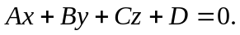
Отсюда 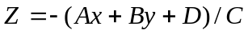 при 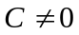 . Для сканирующей строки 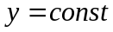, глубина пикселя, для которого 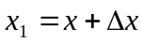, равна:
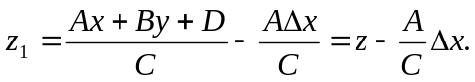
Поскольку 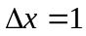, то 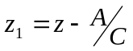. Если 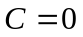, то плоскость многоугольника параллельна оси . (Для наблюдателя такой многоугольник вырождается в линии.) Глубина пикселя, являющегося пересечением сканирующей строки с ребром многоугольника, вычисляют следующим образом. Сначала определяют ребра грани, вершины которых лежат по разные стороны от сканирующей строки (одна из вершин ребра может в крайнем случае лежать на сканирующей строке), так как только в этом случае сканирующая отрока пересекает ребро. Затем из найденных точек пересечения выбирают ближайшую к наблюдателю. Глубину точки пересечения определяют по соотношению
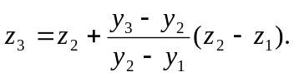
где 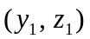 и 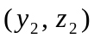 - координаты вершин проекции ребра на плоскость 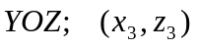- координаты проекции точки пересечения на ту же плоскость.
Уравнение проекции ребра имеет вид
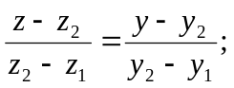
уравнение проекции плоскости 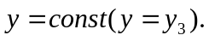. Алгоритм, использующий -буфер, можно применять для построения разрезов поверхностей. В этом случае изменяется только операция сравнения глубины пикселя со значением, занесенным в буфер:
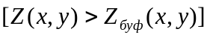 и 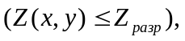
где 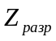 - глубина искомого разреза.
В этом случае остаются только элементы поверхности, которые лежат на плоскости разреза или сзади нее.
Для построения прозрачных поверхностей можно применять модифицированный вариант - буфера -буфер. Если рассматриваются монохромные, почти прозрачные поверхности, то в этом случае достаточно наряду о - буфером иметь ещё один буфер с информацией о текущей интенсивности пикселя. При построении непрозрачной поверхности (как и в - буфере) используется -буфер, при этом обновляется информация и в - буфере. При построении прозрачной поверхности расстояние до очередного пикселя изображения сравнивается с элементом -буфера. Он будет построен, если находится ближе к наблюдателю, при этом элемент. - буфера не модифицируется, а в элемент - буфера. заносится информация о новом цвете пикселя по правилу:
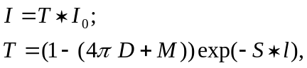
где интенсивность пикселя; коэффициент прозрачности; 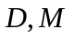- коэффициенты диффузного и зеркального отражений; - коэффициент поглощения; - путь луча в рассматриваемом слое; - текущее содержимое 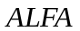 - буфера (коэффициент прозрачности должен приближаться к ). Ограничение на значение коэффициента прозрачности позволяет не учитывать относительное расположение прозрачных поверхностей и вычислять результирующую интенсивность пикселя в линейной приближении. В заключение можно отметить, что эксплуатационные характеристика алгоритма с - буфером остаются практически постоянными, так как с ростом числа многоугольников в видимом объеме уменьшается число пикселей, покрываемых одним многоугольником.

